Parrocchia della

CATTEDRALE di PESCIA

15 dicembre 2010

NOVENA DI
NATALE
IL SEME GETTATO DELL'AMORE
Tutto cominciò
da un chicco di grano ....

ESPOSIZIONE DEL
SS. SACRAMENTO

INNI E CANTI
1 Inni e canti sciogliamo fedeli al divino eucaristico Re; egli ascoso nei mistici veli cibo all’alma fedele si diè.
Rit. Dei tuoi figli lo stuolo qui prono, o Signor dei potenti, ti adora; per i miseri implora perdono, per i deboli implora pietà. (bis)
2 Sotto il velo che il grano compose su quel trono raggiante di luce, il Signore dei signori s’ascose per avere l’impero dei cuor.

Sia lodato e ringraziato ogni momento.
Il Santissimo e Divinissimo Sacramento.
Gloria al Padre e al Figlio e allo Spirito Santo.
Come era nel principio e ora e sempre, nei secoli dei secoli. Amen.

CANTO DELLE PROFEZIE
Rit. Venite adoriamo il Re Signore *
che sta per venire.
Godi, figlia di Sion, esulta, figlia di Gerusalemme: ecco il Signore verrà, ed in quel giorno vi sarà grande luce, i monti stilleranno dolcezza e dai colli scorrerà latte e miele, perché verrà un gran profeta ed egli rinnoverà Gerusalemme,

LITURGIA DELLA PAROLA
Ascoltate la Parola di Dio dal Vangelo secondo Luca.
In quel tempo, Giovanni chiamati due dei suoi discepoli li mandò a dire al Signore: «Sei tu colui che deve venire o dobbiamo aspettarne un altro?». Venuti da lui, quegli uomini dissero: «Giovanni il Battista ci ha mandati da te per domandarti: "Sei tu colui che deve venire o dobbiamo aspettarne un altro?"».
In quello stesso momento Gesù guarì molti da malattie, da infermità, da spiriti cattivi e donò la vista a molti ciechi. Poi diede loro questa risposta: «Andate e riferite a Giovanni ciò che avete visto e udito: i ciechi riacquistano la vista, gli zoppi camminano, i lebbrosi sono purificati, i sordi odono, i morti risuscitano, ai poveri è annunciata la buona notizia. E beato è colui che non trova in me motivo di scandalo!».

RACCONTO
Tutto cominciò da un chicco di grano ...
Mi presento: sono un chicco di grano e sarò io, quest'anno, ad accompagnarti fino a Natale. Ti sembrerà strano ... ! Dirai: «Che centra un chicco di grano con Natale?».
Apparentemente niente, hai ragione, ma se mi lasci raccontare la mia storia ti accorgerai che la relazione c'è e non è casuale né forzata.
Natale non è la festa che ricorda il giorno in cui Dio si è fatto uomo? Il giorno in cui l'umanità si è scoperta abitata da Dio? Bene! È proprio quello che è successo a me. Ma cominciamo dall'inizio.
Era una calda notte d'estate, quando, con il favore della luna piena, tra i canti dei mietitori fui raccolto da un campo nelle campagne di Betlemme, andai a finire in un sacco di juta insieme a tanti altri semi e i contadini ci misero da parte perché dicevano: «Questo è grano buono, lo conserviamo perché promette bene!». Mi sentivo importante, non avrei fatto la fine degli altri semi: "promettevo bene", non so perché e per cosa, ma "promettevo bene".
Passarono i caldi mesi dell'estate e un giorno, quando l'aria era già fresca, sentii che il mio sacco veniva aperto: finalmente avrei scoperto perché ero tanto importante. Sarei andato a finire sulla tavola di un re? Sarei stato messo insieme a qualcosa di prezioso? Non lo sapevo, ma mi rendevo conto che qualcosa di importante stava per accadere.
Il mio sacco fu versato in uno più piccolo che poi un contadino si cinse al grembo. Camminava piano, con passo cadenzato, cantando, lento, una nenia struggente; ad intervalli regolari infilava nel sacchetto la sua mano nodosa e prendeva una manciata di semi e... cosa succedeva dopo lo ignoravo finché non toccò a me: capitai nel palmo della mano e sentii il calore della sua pelle, lo ricordo bene perché fu l'ultimo calore che provai, poi un volo nell'aria fresca del tardo autunno e quindi un tuffo nella terra umida, dissodata da poco, poi ... il silenzio.
Ti devo confidare che non era proprio ciò che immaginavo e speravo ... Pensavo: "Se trattano cosi il grano buono, chissà cosa ne sarà di quello scarto?".
Mi sentivo illuso e deluso, inutile.
Dimmi, non capita pure a te di fare grandi sogni e poi di risvegliarti con l'amarezza nel cuore perché l'incanto della poesia ha lasciato il posto alla monotonia della prosa?
Non ti è mai successo di scoprirti sedotto e abbandonato dalle tue stesse attese? Che fare in questi momenti?
La tentazione più immediata è quella di abbandonare la speranza, con il risultato di non saper vedere più in là del proprio naso, il futuro scompare e il presente si riduce a "tirare a campare", l'unico motivo dell'esistenza resta il passato che torna alla memoria più per tormentare che per consolare.
E se penso a quei primi momenti nella nuda terra devo confessarti che, per me, è stata la stessa cosa ... ma sapendo come è andata a finire, voglio dirti:
Non temere!
C'è Qualcuno che vede più lontano di te, fidati!
C'è un filo d'oro che lega tutti gli avvenimenti della tua vita, quelli belli e quelli più difficili ed è l'amore di Dio che arriva a manifestarsi addirittura in una stalla, tra il letame degli animali, in un bambino che piange.
Sappi che sei infinitamente amato da Lui e che quelle deviazioni della tua storia che sembrano fallimenti, altro non sono che i nodi e i salti del rovescio di un ricamo.
Un giorno, quando arriverai a vederti con i Suoi occhi, con gli occhi di Dio, riconoscerai l'utilità e la necessità di quei nodi e di quei salti che hanno contribuito, a modo loro, allo splendore del ricamo.
Allora ricordati: qualunque cosa succeda, anche quello che non sembra bello, ripetigli: "Signore, non so a cosa serva questo che succede, ma so che tu mi ami e questo mi basta".

MAGNIFICAT
Magnificat * ánima mea Dóminum,
Et exsultávit spìritus meus * in Deo salutári meo.
Quia respéxit humilitátem ancìllæ suæ, * ecce enim ex hoc beátam me dicent omnes generatiónes.
Quia fecit mihi magna, qui potens est: * et sanctum nomen eius.
Et misericordia eius a progènie in progènies * timèntibus eum.
Fecit potèntiam in bráchio suo, * dispèrsit supèrbos mente cordis sui.
Depósuit potèntes de sede, * et exaltávit hùmiles.
Esurièntes implèvit bonis, * et dìvites dimìsit inànes.
Suscèpit Israel, pùerum suum, * recordátus misericordiæ suæ.
Sicut locùtus est ad patres nostros, * Abraham et sèmini eius in sècula.
Gloria Patri et Filio * et Spiritui Sancto.
Sicut erat in principio, et nunc et semper, et in sæcula sæculorum. Amen.

Preghiere dei fedeli
Fratelli e sorelle, invochiamo Dio, nostro Padre, affinché l'evangelo del Figlio suo trovi nell'oggi della Chiesa e dell'umanità messaggeri credibili ed efficaci come Giovanni il Battista. Preghiamo insieme e diciamo:
Aiutaci, Signore, a preparare le tue vie!
- Per la Chiesa: riesca ad essere e a mostrarsi povera per essere accolta come ancella dei poveri e degli afflitti. Insieme preghiamo.
- Per i cristiani di oggi: sappiano essere liberi da ogni collusione con i poteri del mondo per essere voce profetica che ne denuncia abusi ed arroganze. Insieme preghiamo.
- Per i giovani credenti: non si lascino assorbire da una cultura dell'apparire e del dominare, ma apprezzino l'impegno, lo studio, la condivisione. Insieme preghiamo.
- Per quanti sono lontani dalla Chiesa: ciascuno per la via che gli è propria possa rendere vivo in sé il disegno di Dio. Insieme preghiamo.
Padre nostro
O Signore, donaci il coraggio di accogliere il seme della tua Parola. Parola di amore, Parola che salva, Parola che trasforma. Donaci, o Signore, un cuore aperto, capace di suscitare e donare gesti e parole, che aiutano ad incontrare Te. Amen.

BENEDIZIONE
EUCARISTICA

TANTUM ERGO
1 Tantum ergo Sacraméntum venerémur cérnui et antìquum documéntum novo cedat rìtui: praestet fides suppleméntum sénsuum deféctui.
2 Genitòri Genitòque laus et iubilàtio, salus, honor, vitus quoque sit et benedìctio: Procedénti ab utròque compar sit ludàtio. Amen.

Preghiamo. O Dio, che nel mistero eucaristico ci hai dato il pane vero disceso dal cielo, fa’ che viviamo sempre in te con la forza di questo cibo spirituale e nell’ultimo giorno risorgiamo gloriosi alla vita eterna. Per Cristo nostro Signore.
Amen.

INVOCAZIONI
Dio sia benedetto.
Benedetto il suo santo nome.
Benedetto Gesù Cristo, vero Dio e vero uomo.
Benedetto il nome di Gesù.
Benedetto il suo sacratissimo cuore.
Benedetto il suo preziosissimo sangue.
Benedetto Gesù nel Santissimo Sacramento dell’altare.
Benedetto lo Spirito Santo Paraclito.
Benedetta la gran Madre di Dio, Maria santissima.
Benedetta la sua santa ed Immacolata Concezione.
Benedetta la sua gloriosa Assunzione.
Benedetto il nome di Maria, Vergine e Madre.
Benedetto san Giuseppe, suo castissimo sposo.
Benedetto Dio, nei suoi angeli e nei suoi santi.

VENITE FEDELI
1 Venite, fedeli, l'angelo ci invita, venite, venite a Betlemme.
Rit. Nasce per noi Cristo Salvatore. Venite adoriamo, venite adoriamo, venite adoriamo il Signore Gesù.
2 La notte risplende, tutto il mondo attende, seguiamo i pastori a Betlemme.
3 La luce del mondo brilla in una grotta: la fede ci guida a Betlemme.

Parrocchia della

CATTEDRALE di PESCIA

16 dicembre 2010

NOVENA DI
NATALE
AMATI DALL'ETERNITÀ
Dentro
è tutta un'altra cosa ....

ESPOSIZIONE DEL
SS. SACRAMENTO

TU CHE IL MIO NULLA
1 Tu che il mio nulla ben comprendi, o Dio, d’abbassarti non temi fino a me. Sacramento adorato del mio Dio, scendi nel cuore mio che anela a te. Sacramento adorato del mio Dio, scendi nel cuore mio che anela a te.
2 Vo’ che la tua bontà, dolce Signore, mi faccia grazia di viver nell’amore. La voce ascolta del mio gran desio: scendi nel cuore mio, nel cuore mio. La voce ascolta del mio gran desio: scendi nel cuore mio, nel cuore mio.

Sia lodato e ringraziato ogni momento.
Il Santissimo e Divinissimo Sacramento.
Gloria al Padre e al Figlio e allo Spirito Santo.
Come era nel principio e ora e sempre, nei secoli dei secoli. Amen.

CANTO DELLE PROFEZIE
Rit. Venite adoriamo il Re Signore *
che sta per venire.
Godi, figlia di Sion, esulta, figlia di Gerusalemme: ecco il Signore verrà, ed in quel giorno vi sarà grande luce, i monti stilleranno dolcezza e dai colli scorrerà latte e miele, perché verrà un gran profeta ed egli rinnoverà Gerusalemme,

LITURGIA DELLA PAROLA
Ascoltate la Parola di Dio dal Vangelo secondo Matteo.
Genealogia di Gesù Cristo figlio di Davide, figlio di Abramo.
Abramo generò Isacco, Isacco generò Giacobbe, Giacobbe generò Giuda e i suoi fratelli, Giuda generò Fares e Zara da Tamar, Fares generò Esrom, Esrom generò Aram, Aram generò Aminadàb, Aminadàb generò Naassòn, Naassòn generò Salmon, Salmon generò Booz da Racab, Booz generò Obed da Rut, Obed generò lesse, lesse generò il re Davide.
Davide generò Salomone da quella che era stata la moglie di Uria, Salomone generò Roboamo, Roboamo generò Abìa, Abìa generò Asaf, Asaf generò Giòsafat, Giòsafat generò Ioram, Ioram generò Ozìa, Ozìa generò Ioatàm, Ioatàm generò Acaz, Acaz generò Ezechìa, Ezechìa generò Manasse, Manasse generò Amos, Amos generò Giosìa, Giosìa generò Ieconìa e i suoi fratelli, al tempo della deportazione in Babilonia.
Dopo la deportazione in Babilonia, Ieconìa generò Salatièl, Salatièl generò Zorobabelè, Zorobabele generò Abiùd, Abiùd generò Eliachìm, Eliachìm generò Azor, Azor generò Sadoc, Sadoc generò Achim, Achim generò Eliùd, Eliùd generò Eleàzar, Eleàzar generò Mattan, Mattan generò Giacobbe, Giacobbe generò Giuseppe, lo sposo di Maria, dalla quale è nato Gesù, chiamato Cristo.
In tal modo, tutte le generazioni da Abramo a Davide sono quattordici, da Davide fino alla deportazione in Babilonia quattordici, dalla deportazione in Babilonia a Cristo quattordici ..

RACCONTO
Caro amico, ieri ti ho raccontato di come sono andato a finire nella terra e di quanto, quel momento, è stato un trauma per me.
Chiariamoci: io la terra la conoscevo già, l'avevo vista quando ero nella spiga, ma ti posso assicurare che vista dall'alto era tutta un'altra cosa.
Mi sembrava bella, amica. Capivo che tutto quello che mi nutriva, attraverso la pianta, mi veniva da lei, l'avevo vista ricoperta di un manto verde e trapunta di fiori colorati, poi rivestirsi del colore dell'oro, quando, per il gran caldo, l'erba seccò, e il calore che da essa veniva in quel momento mi aiutava a maturare ... sì, dall'alto la terra era bella ... ma scenderci dentro è tutta un'altra cosa. Dopo quel volo nell'aria fresca dell'autunno, sono andato a finire in fondo a una zolla, solo, dopo tanti mesi passati in compagnia, stretto, sì, in un sacco, ma sempre in compagnia: restare solo mi ha fatto paura, ero proprio demoralizzato. Ad un certo punto sono arrivati degli uccelli che hanno preso alcuni di noi e sono ripartiti in volo; io, invece, ero capitato in una zolla profonda e un po' di terra mi era caduta addosso, perciò nessun uccello mi ha visto né preso. A quegli altri semi non so cosa sia successo, in quel momento pensavo solo: "Beati loro! Almeno volano, vanno via da questa terribile umidità e forse torneranno a stare insieme".
Mi angosciavo per la mia solitudine, tutto il resto non m'interessava.
Dimmi, non capita pure a te, quando sei preso da qualche problema, di non vedere altro che quello, e magari anche di invidiare qualcuno che ti sembra più felice di te, sempre senza pensieri, sempre con i soldi in tasca, con roba a disposizione ... roba che fa "volare", anche se alla fine sarà mangiato da ciò che in quel momento gli dà felicità ... Non riesci a trovare una via d'uscita e ti sembra di restare schiacciato, sotterrato dai tuoi pensieri?!
Certo, quei momenti sono terribili, lo confesso, è stato lo stesso anche per me, ma ... sapendo com'è andata a finire, ti devo dire: sappi che anche la solitudine è stata abitata da Dio.
Non sei solo. Vicino, anche se invisibile, c'è Qualcuno che, muto, soffre con te. Anche Lui ha conosciuto il rifiuto, anche Lui per nascere è sceso in una grotta, sotto terra, ma quell'abbassamento è stato l'atto iniziale di una vita vissuta per gli altri e perciò, dopo duemila anni, ancora parlano di Lui.
Anzi, quella stessa grotta buia, tanto simile alla mia zolla di terra e alla tua solitudine, è ormai diventata simbolo massimo della luce.
Dio non teme il buio, anzi molte volte si rivela proprio nella notte: "Il popolo che camminava nelle tenebre vide una grande luce; su coloro che abitavano in terra tenebrosa una luce rifulse" (ls 9, l).
Allora, ti consiglio di far tesoro di tutti gli angoli bui della tua giornata, sapendo che, se in quei momenti riuscirai ad amare, la notte s'illuminerà, la solitudine avrà un altro sapore.

MAGNIFICAT
Magnificat * ánima mea Dóminum,
Et exsultávit spìritus meus * in Deo salutári meo.
Quia respéxit humilitátem ancìllæ suæ, * ecce enim ex hoc beátam me dicent omnes generatiónes.
Quia fecit mihi magna, qui potens est: * et sanctum nomen eius.
Et misericordia eius a progènie in progènies * timèntibus eum.
Fecit potèntiam in bráchio suo, * dispèrsit supèrbos mente cordis sui.
Depósuit potèntes de sede, * et exaltávit hùmiles.
Esurièntes implèvit bonis, * et dìvites dimìsit inànes.
Suscèpit Israel, pùerum suum, * recordátus misericordiæ suæ.
Sicut locùtus est ad patres nostros, * Abraham et sèmini eius in sècula.
Gloria Patri et Filio * et Spiritui Sancto.
Sicut erat in principio, et nunc et semper, et in sæcula sæculorum. Amen.

Preghiere dei fedeli
Fratelli e sorelle, eleviamo la preghiera a Dio, nostro Padre, che nel tempo degli uomini rivela il suo costruire una storia di salvezza. Preghiamo insieme e diciamo:
Mostra ancora, Signore, la tua misericordia!
Chiamavi, Signore, Abramo a costruire con te una storia benedetta: aiuta i cristiani d'oggi ad abbandonare le sicurezze delle tradizioni per accogliere la perenne novità dell'evangelo. Noi ti preghiamo.
Preferivi, Signore, Giacobbe al fratello maggiore Esaù: rendi attenta la società di oggi a chi è ritenuto inferiore perché povero di diritti e di potere. Noi ti preghiamo.
Donavi, Signore, come antenata a Davide e al tuo Messia Ruth, donna straniera e pagana: concedi a noi e ai nostri concittadini di riconoscere nel diverso un tuo dono. Noi ti preghiamo.
Mantenevi, Signore, la tua promessa ad una dinastia di sovrani infedeli: conserva ancora la tua fedeltà agli uomini e alle donne del nostro tempo che sembrano allontanarsi da te. Noi ti preghiamo.
Continuavi, Signore, ad operare salvezza con i discendenti di Davide, dimenticati e privi di potere: sostieni i nostri fratelli e le nostre sorelle che, con umiltà e dedizione, fanno della vita quotidiana una trasparenza del tuo regno. Noi ti preghiamo.
Facevi nascere, Signore, il Figlio tuo da Maria, la sposa di Giuseppe: illumina la Chiesa nel porsi a servizio dell'evangelo nella storia di oggi.
Noi ti preghiamo.
Padre nostro
Donami, o Signore, mani, che sanno accogliere, occhi che possano vedere e accogliere le diversità, un cuore capace di cogliere la ricchezza di cui l'emigrante è portatore. Donami, o Signore, di non essere indifferente verso chi viene nel mio paese, verso chi bussa alla porta della mia vita.
Amen.

BENEDIZIONE
EUCARISTICA

TANTUM ERGO
1 Tantum ergo Sacraméntum venerémur cérnui et antìquum documéntum novo cedat rìtui: praestet fides suppleméntum sénsuum deféctui.
2 Genitòri Genitòque laus et iubilàtio, salus, honor, vitus quoque sit et benedìctio: Procedénti ab utròque compar sit ludàtio. Amen.

Preghiamo. Donaci, o Padre, la luce della fede e la fiamma del tuo amore, perché adoriamo in spirito e verità il nostro Dio e Signore, Cristo Gesù, presente in questo santo sacramento. Egli vive e regna nei secoli dei secoli.
Amen.

INVOCAZIONI
Dio sia benedetto.
Benedetto il suo santo nome.
Benedetto Gesù Cristo, vero Dio e vero uomo.
Benedetto il nome di Gesù.
Benedetto il suo sacratissimo cuore.
Benedetto il suo preziosissimo sangue.
Benedetto Gesù nel Santissimo Sacramento dell’altare.
Benedetto lo Spirito Santo Paraclito.
Benedetta la gran Madre di Dio, Maria santissima.
Benedetta la sua santa ed Immacolata Concezione.
Benedetta la sua gloriosa Assunzione.
Benedetto il nome di Maria, Vergine e Madre.
Benedetto san Giuseppe, suo castissimo sposo.
Benedetto Dio, nei suoi angeli e nei suoi santi.

ASTRO DEL CIEL
1 Astro del ciel, Pargol divin! Mite Agnello Redentor! Tu che i vati da lungi sognar, tu che angeliche voci annunziar,
Rit. Luce dona alle menti, pace infondi nei cuor! (bis)
2 Astro del ciel, Pargol divin! Mite Agnello Redentor! Tu di stirpe regale decor, tu virgineo mistico fior,

Parrocchia della

CATTEDRALE di PESCIA

17 dicembre 2010

NOVENA DI
NATALE

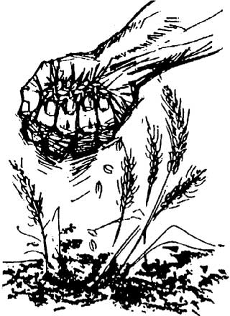

DIO CAMMINA
CON L'UOMO
Morire? …
Saper attendere

ESPOSIZIONE DEL
SS. SACRAMENTO

HAI DATO UN CIBO
1 Hai dato un cibo a noi, Signore, germe vivente di bontà. Nel tuo Vangelo, o buon pastore, sei stato guida di verità.
Rit. Grazie diciamo a te, Gesù! Resta con noi, non ci lasciare: sei vero amico solo tu!
2 Alla tua mensa accorsi siamo, pieni di fede nel mister. O Trinità noi t'invochiamo: Cristo sia pace al mondo inter.
3 Tu hai parlato a noi, Signore, la tua parola è verità: come una lampada rischiara i passi dell'umanità.

Sia lodato e ringraziato ogni momento.
Il Santissimo e Divinissimo Sacramento.
Gloria al Padre e al Figlio e allo Spirito Santo.
Come era nel principio e ora e sempre, nei secoli dei secoli. Amen.

CANTO DELLE PROFEZIE
Rit. Venite adoriamo il Re Signore *
che sta per venire.
Godi, figlia di Sion, esulta, figlia di Gerusalemme: ecco il Signore verrà, ed in quel giorno vi sarà grande luce, i monti stilleranno dolcezza e dai colli scorrerà latte e miele, perché verrà un gran profeta ed egli rinnoverà Gerusalemme.
Ecco dalla casa di David verrà il Dio Uomo a sedersi sul trono: vedrete e godrà il vostro cuore.
LITURGIA DELLA PAROLA
Ascoltate la Parola di Dio dal Vangelo secondo Matteo.
Così fu generato Gesù Cristo: sua madre Maria, essendo promessa sposa di Giuseppe, prima che andassero a vivere insieme si trovò incinta per opera dello Spirito Santo. Giuseppe suo sposo, poiché era uomo giusto e non voleva accusarla pubblicamente, pensò di ripudiarla in segreto.
Mentre però stava considerando queste cose, ecco, gli apparve in sogno un angelo del Signore e gli disse: «Giuseppe, figlio di Davide, non temere di prendere con te Maria, tua sposa. Infatti il bambino che è generato in lei viene dallo Spirito Santo; ella darà alla luce un figlio e tu lo chiamerai Gesù: egli infatti salverà il suo popolo dai suoi peccati».
Tutto questo è avvenuto perché si compisse ciò che era stato detto dal Signore per mezzo del profeta:
«Ecco, la vergine concepirà e darà alla luce un figlio: a lui sarà dato il nome Emmanuele», che significa «Dio con noi».
Quando si destò dal sonno, Giuseppe fece come gli aveva ordinato l'angelo del Signore e prese con sé la sua sposa.

RACCONTO
Dopo i primi giorni di disperazione sotto terra, iniziò la rassegnazione: non speravo più in niente che potesse cambiare la mia situazione, non prevedevo nulla di entusiasmante che potesse dare uno slancio di ottimismo alla mia storia ... restavo lì, nell'attesa che succedesse qualcosa, ma neppure io sapevo cosa. La vita sotto terra è terribile, la solitudine e il buio erano solo l'inizio delle difficoltà: l'umidità mi circondava e mi avvolgeva, m'impregnava e m'imputridiva, avvertivo le energie vitali ridotte al minimo e intorno sentivo solo la morte. Il freddo, poi, sembrava spaccarrni e capivo che la fine era vicina !Un giorno cadde anche la neve e il campo in cui ero stato seminato si coprì di bianco. Sentivo, dal profondo della terra, i bambini giocare sopra di me e pensavo: "Lì fuori la gioia e la festa, qui sotto il pianto e la morte ... ".
Il contrasto rendeva la situazione ancora più drammatica ... sentii pure qualche adulto che diceva: «Sotto la neve, pane!», ma non riuscivo a capire cosa significasse quell'espressione: sotto la neve vedevo solo morte!
Man mano il freddo prese il sopravvento ed ebbe in me l'effetto di un'anestesia; tutto in tomo mi annunciava la fine, solo nel più profondo di me sentivo che qualcosa resisteva, poi mi addormentai in un sonno molto simile alla morte, anzi, visto dall'esterno dovevo sembrare sicuramente morto. Dimmi, quando alle illusioni seguono le delusioni, non succede anche a te di tirare a campare in una vita grigia e tiepida, senza entusiasmo e calore?
Non ti è mai capitato di lasciare che la rassegnazione affievolisca fino a gelare la tua esistenza, e tutto ciò che intorno a te dice gioia e festa t'infastidisce e t'incupisce?
È chiaro che certi momenti fanno proprio male, ma ti devo dire che la rassegnazione è peggio della ribellione, in questa almeno si lotta e ti senti vivo; nel fatalismo, invece, si finisce per morire nella noia.
Si, è vero, tu sei fatto per la felicità e sperimenti tutto ciò che la ostacola come un incidente di percorso, come un intralcio alla tua realizzazione; è stato così anche per me.
Ma sapendo com'è andata a finire, ti devo invitare a non fermarti alle apparenze: anche quando tutto sembra finire, anche quando tu stesso non punteresti un solo centesimo su di te, sappi che nel profondo della tua vita, magari nascosta nel guasto che tu stesso vedi e riconosci come tale, c'è una forza vitale che non dipende da te e che lascia accesa la speranza di un nuovo inizio.
D'altra parte, anche Dio, quando è venuto sulla terra, ha scelto di nascere al buio, al freddo e al gelo, e le prime modulazioni della sua voce tra gli uomini sono state quelle del pianto, il vagito di un bimbo.
Anche Lui era fatto per la felicità, anzi era la Felicità stessa, eppure ha pianto! E allora? Ricordati che si può sempre ricominciare, cancella dal tuo vocabolario la parola «ormai»: per Dio non c'è niente che sia buono solo da buttare, il suo amore è più grande di ogni «ormai».
Per questo allenati nella difficile arte del ricominciare e da' anche agli altri la stessa possibilità.

MAGNIFICAT
O Sapienza che esci dalla bocca dell’Altissimo, raggiungi gli estremi confini, e con forza e soavità disponi ogni cosa: vieni ad insegnarci la via della prudenza.

Magnificat * ánima mea Dóminum,
Et exsultávit spìritus meus * in Deo salutári meo.
Quia respéxit humilitátem ancìllæ suæ, * ecce enim ex hoc beátam me dicent omnes generatiónes.
Quia fecit mihi magna, qui potens est: * et sanctum nomen eius.
Et misericordia eius a progènie in progènies * timèntibus eum.
Fecit potèntiam in bráchio suo, * dispèrsit supèrbos mente cordis sui.
Depósuit potèntes de sede, * et exaltávit hùmiles.
Esurièntes implèvit bonis, * et dìvites dimìsit inànes.
Suscèpit Israel, pùerum suum, * recordátus misericordiæ suæ.
Sicut locùtus est ad patres nostros, * Abraham et sèmini eius in sècula.
Gloria Patri et Filio * et Spiritui Sancto.
Sicut erat in principio, et nunc et semper, * et in sæcula sæculorum. Amen.

O Sapienza che esci dalla bocca dell’Altissimo, raggiungi gli estremi confini, e con forza e soavità disponi ogni cosa: vieni ad insegnarci la via della prudenza.

Padre nostro

O Signore, dona alla mia vita sogni, visioni grandi e coraggiose, dove ci sia sempre posto per Te. Rendimi attento alla tua presenza, che sperimento in ogni uomo e in ogni donna che incontro. Aiutami a mettere da parte le mie idee e i miei pregiudizi, per ascoltare, capire e accogliere il progetto di vita che tu hai in dono per me.
Amen.

BENEDIZIONE
EUCARISTICA

TANTUM ERGO
1 Tantum ergo Sacraméntum venerémur cérnui et antìquum documéntum novo cedat rìtui: praestet fides suppleméntum sénsuum deféctui.
2 Genitòri Genitòque laus et iubilàtio, salus, honor, vitus quoque sit et benedìctio: Procedénti ab utròque compar sit ludàtio. Amen.

Preghiamo. Signore Gesù, che nel mirabile sacramento dell’Eucarestia ci hai lasciato il memoriale della tua Pasqua, fa’ che adoriamo con viva fede il santo mistero del tuo Corpo e del tuo Sangue, per sentire sempre in noi i benefici della redenzione. Tu che vivi e regni per tutti i secoli dei secoli.
Amen.

INVOCAZIONI
Dio sia benedetto.
Benedetto il suo santo nome.
Benedetto Gesù Cristo, vero Dio e vero uomo.
Benedetto il nome di Gesù.
Benedetto il suo sacratissimo cuore.
Benedetto il suo preziosissimo sangue.
Benedetto Gesù nel Santissimo Sacramento dell’altare.
Benedetto lo Spirito Santo Paraclito.
Benedetta la gran Madre di Dio, Maria santissima.
Benedetta la sua santa ed Immacolata Concezione.
Benedetta la sua gloriosa Assunzione.
Benedetto il nome di Maria, Vergine e Madre.
Benedetto san Giuseppe, suo castissimo sposo.
Benedetto Dio, nei suoi angeli e nei suoi santi.

IN NOTTE PLACIDA
In notte placida per muto sentier, dai campi del ciel discese l'Amor, all'alme fedeli il Redentor! Nell'aura è il palpito d'un grande mister: del nuovo Israello è nato il Signor, il fiore più bello dei nostri fior! Cantate, o popoli, gloria all'Altissimo l'animo aprite a speranza e amor!
Se l'aura è gelida, se fosco è il ciel, oh vieni al mio cuor, vieni a posar ti vo' con amore riscaldar: Se il fieno è rigido, se il vento è crudel un cuor che t'ama voglio a te dar, un sen che te brama. Gesù, cullar.

Parrocchia della

CATTEDRALE di PESCIA

18 dicembre 2010

NOVENA DI
NATALE

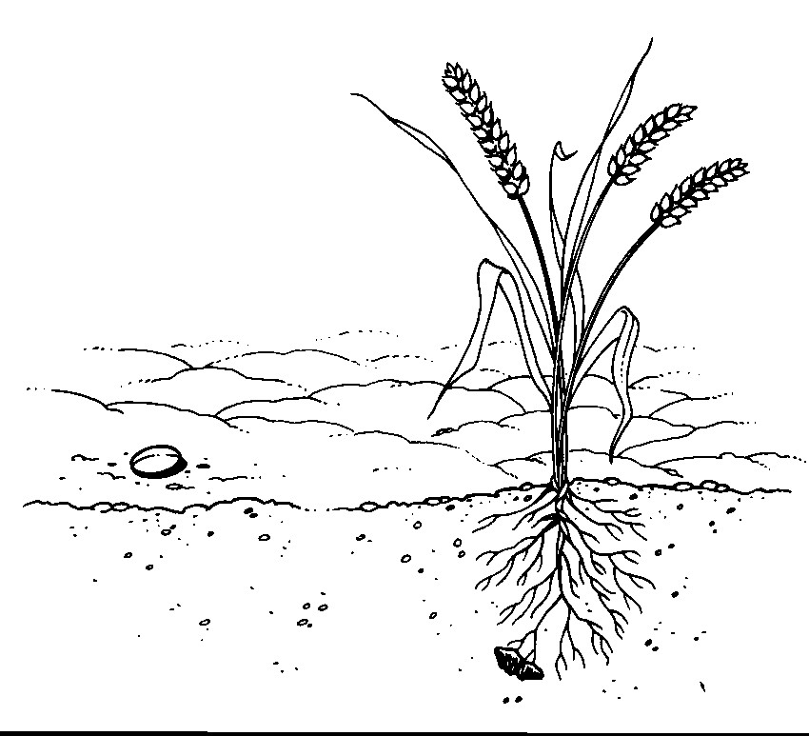

CREDERE ALL'AMORE
Ricominciare è
… rinascere

ESPOSIZIONE DEL
SS. SACRAMENTO

INNI E CANTI
1 Inni e canti sciogliamo fedeli al divino eucaristico Re; egli ascoso nei mistici veli cibo all’alma fedele si diè.
Rit. Dei tuoi figli lo stuolo qui prono, o Signor dei potenti, ti adora; per i miseri implora perdono, per i deboli implora pietà. (bis)
2 O Signor, che dall’Ostia radiosa, sol di pace ne parli e d’amor, in te l’alma smarrita riposa, in te spera chi lotta e chi muor.

Sia lodato e ringraziato ogni momento.
Il Santissimo e Divinissimo Sacramento.
Gloria al Padre e al Figlio e allo Spirito Santo.
Come era nel principio e ora e sempre, nei secoli dei secoli. Amen.

CANTO DELLE PROFEZIE
Rit. Venite adoriamo il Re Signore *
che sta per venire.
Godi, figlia di Sion, esulta, figlia di Gerusalemme: ecco il Signore verrà, ed in quel giorno vi sarà grande luce, i monti stilleranno dolcezza e dai colli scorrerà latte e miele, perché verrà un gran profeta ed egli rinnoverà Gerusalemme.
Ecco verrà il Signore, il nostro Protettore, il Santo d’Israele, portando sul capo la corona regale, e dominerà da un mare all’altro e dal fiume ai confini estremi della terra.

LITURGIA DELLA PAROLA
Ascoltate la Parola di Dio dal Vangelo secondo Luca.
Al tempo di Erode, re della Giudea, vi era un sacerdote di nome Zaccarìa, della classe di Abìa, che aveva in moglie una discendente di Aronne, di nome Elisabetta. Ambedue erano giusti davanti a Dio e osservavano irreprensibili tutte le leggi e le prescrizioni del Signore. Essi non avevano figli, perché Elisabetta era sterile e tutti e due erano avanti negli anni.A vvenne che, mentre Zaccarìa svolgeva le sue funzioni sacerdotali davanti al Signore durante il turno della sua classe, gli toccò in sorte, secondo l'usanza del servizio sacerdotale, di entrare nel tempio del Signore per fare l'offerta dell'incenso. Fuori, tutta l'assemblea del popolo stava pregando nell'ora dell'incenso. Apparve a lui un angelo del Signore, ritto alla destra dell'altare dell'incenso. Quando lo vide, Zaccarìa si turbò e fu preso da timore. Ma l'angelo gli disse: «Non temere, Zaccarìa, la tua preghiera è stata esaudita e tua moglie Elisabetta ti darà un figlio, e tu lo chiamerai Giovanni. Avrai gioia ed esultanza, e molti si rallegreranno della sua nascita, perché egli sarà grande davanti al Signore; non berrà vino e bevande inebrianti, sarà colmato di Spirito Santo fin dal seno di sua madre e ricondurrà molti figli d'Israele al Signore loro Dio. Egli camminerà innanzi a lui con lo spirito e la potenza di Elia per ricondurre i cuori dei padri verso i figli e i ribelli alla saggezza dei giusti e preparare al Signore un popolo ben disposto».
Zaccaria disse all'angelo: «Come potrò mai conoscere questo? lo sono vecchio e mia moglie è avanti negli anni». L'angelo gli rispose: «lo sono Gabriele, che sto innanzi a Dio e sono stato mandato a parlarti e a portarti questo lieto annuncio. Ed ecco, tu sarai muto e non potrai parlare fino al giorno in cui queste cose avverranno, perché non hai creduto alle mie parole, che si compiranno a loro tempo».Intanto il popolo stava in attesa di Zaccarìa, e si meravigliava per il suo indugiare nel tempio. Quando poi uscì e non poteva parlare loro, capirono che nel tempio aveva avuto una visione. Faceva loro dei segni e restava muto. Compiuti i giorni del suo servizio, tornò a casa. Dopo quei giorni Elisabetta, sua moglie, concepì e si tenne nascosta per cinque mesi e diceva: <<Ecco che cosa ha fatto per me il Signore, nei giorni in cui si è degnato di togliere la mia vergogna tra gli uomini».

RACCONTO
Caro amico, continuo a raccontarti la mia storia, che però non è solo la mia: in filigrana, se poni attenzione, potrai vedere anche la tua. Passato l'inverno, che da queste parti non è particolarmente lungo, al primo calore del sole la neve si sciolse, giunsero poi le piogge di primavera e l'acqua, unita al tepore della bella stagione, diede la sveglia al campo. Anch'io mi risvegliai dalla catalessi dell'inverno e non mi riconoscevo più: della forma di seme, con cui ero sceso nella terra, non restava più niente; era tutto marcito, ma sentivo in me una forza nuova che lentamente mi trasformava. Mi accorsi che crescevo: prima spuntò una piccola radice che andava in giù, poi un germoglio verso l'alto e finalmente tornai a vedere il sole che subito mi baciò con i suoi raggi e diventai immediatamente verde. Ero rinato, mai avrei creduto che, dopo tutto quel dramma vissuto, sarei riuscito a rivedere la luce del sole ... ! Per me era già tanto essere risorto da quel buio, che non speravo niente di più, ma il meglio doveva ancora arrivare e io non lo sapevo. Di giorno in giorno il piccolo germoglio cresceva e diventava sempre più alto e ad un certo punto, invece di crescere in altezza, cominciò a dilatarsi. Sulla sommità dello stelo, come per un prodigio era spuntata una spiga carica di piccoli e insignificanti fiori, poi di tanti piccoli semi che con il tempo e il caldo giunsero a maturazione. Ero sceso solo, sotto terra e dopo la morte e la rinascita ero diventato una spiga, una moltitudine.
Danzavo felice, insieme alle altre spighe e ai papaveri che mi erano nati accanto, seguendo il movimento del vento. Un contadino passò e tenne per un momento la mia spiga nella mano; lo riconobbi: era lo stesso che mi aveva lanciato nella terra, la sua mano aveva lo stesso calore. Disse: «Lo dicevo io che quel grano prometteva bene!». Finalmente capii per cosa ero buono, e mi sentii fiero di me. Succede sicuramente anche a te di dubitare delle tue capacità e, ricordando i momenti difficili del passato o i tuoi stessi errori, di non avere il coraggio e la speranza per guadare avanti, e quando vedi che le cose vanno meglio non credi ai tuoi occhi e temi che sia un sogno c che tutto possa finire al risveglio. Ti voglio invitare a non disperare mai, perché è più facile per un uomo vivere senza mangiare che senza speranza. Anche nel buio e nel silenzio Dio lavora; anche quando tutto sembra perso e tu stesso ormai non credi che sia possibile alcun recupero, d'improvviso senti la vita tornare in te e la tua esistenza si riempie di frutti. D'altro parte, quando Dio è venuto sulla terra, non è apparso con un corpo glorioso scendendo dal Cielo, ma ha preso un corpo da una donna; in Lui l'umanità, segnata dal peccato e dalla morte, è germogliata a vita nuova e immortale. Lui è l'uomo nuovo, è il virgulto fiorito dal tronco arido di lesse (cf. Is 11, l). Allora, poco importa il tuo passato, poco importa ciò che hai combinato perché ognuno è ciò che è, non ciò che è stato! Non ricordate più le cose passate, non pensate più alle cose antiche! Ecco, faccio una cosa nuova: proprio ora germoglia, non ve ne accorgete? (Is 43, 18-19): così il Signore, per mezzo del profeta Isaia, invitava il suo popolo a confidare in Lui; così anche oggi esorta te. Ecco, faccio una cosa nuova: proprio ora germoglia in te!

MAGNIFICAT
O Signore e condottiero della casa d’Israele, che apparisti a Mosè nella fiamma del roveto ardente e gli desti una legge sul Sinai: vieni a redimerci con la potenza del tuo braccio

Magnificat * ánima mea Dóminum,
Et exsultávit spìritus meus * in Deo salutári meo.
Quia respéxit humilitátem ancìllæ suæ, * ecce enim ex hoc beátam me dicent omnes generatiónes.
Quia fecit mihi magna, qui potens est: * et sanctum nomen eius.
Et misericordia eius a progènie in progènies * timèntibus eum.
Fecit potèntiam in bráchio suo, * dispèrsit supèrbos mente cordis sui.
Depósuit potèntes de sede, * et exaltávit hùmiles.
Esurièntes implèvit bonis, * et dìvites dimìsit inànes.
Suscèpit Israel, pùerum suum, * recordátus misericordiæ suæ.
Sicut locùtus est ad patres nostros, * Abraham et sèmini eius in sècula.
Gloria Patri et Filio * et Spiritui Sancto.
Sicut erat in principio, et nunc et semper, * et in sæcula sæculorum. Amen.
O Signore e condottiero della casa d’Israele, che apparisti a Mosè nella fiamma del roveto ardente e gli desti una legge sul Sinai: vieni a redimerci con la potenza del tuo braccio

Padre nostro
O Signore, ti chiediamo che il nostro modo di agire sia come il tuo. Donaci, Signore, una fantasia viva perché gli ostacoli non ci impediscano di camminare con Te. Ti chiediamo la forza di accettare gli altri, di saper accogliere le situazioni rare e speciali in cui Tu ci farai dono del tuo aiuto e del tuo amore.
Amen.

BENEDIZIONE
EUCARISTICA

TANTUM ERGO
1 Tantum ergo Sacraméntum venerémur cérnui et antìquum documéntum novo cedat rìtui: praestet fides suppleméntum sénsuum deféctui.
2 Genitòri Genitòque laus et iubilàtio, salus, honor, vitus quoque sit et benedìctio: Procedénti ab utròque compar sit ludàtio. Amen.

Preghiamo. Signore Gesù, che nel mirabile sacramento dell’Eucarestia ci hai lasciato il memoriale della tua Pasqua, fa’ che adoriamo con viva fede il santo mistero del tuo Corpo e del tuo Sangue, per sentire sempre in noi i benefici della redenzione. Tu che vivi e regni per tutti i secoli dei secoli.
Amen.

INVOCAZIONI
Dio sia benedetto.

VENITE ADORIAMO
Rit. Venite, adoriamo il nato bambino, il Figlio divino per noi s'incarnò. Sorgete, pastori, che al pari del giorno, coi raggi d'intorno la notte spuntò.
1 O candida notte che i giorni fai lieti, già pria dai profeti di te si parlò: o notte in cui nacque il Verbo del Padre che Vergine Madre in seno portò, in seno portò, in seno portò.

Parrocchia della

CATTEDRALE di PESCIA

19 dicembre 2010

NOVENA DI
NATALE

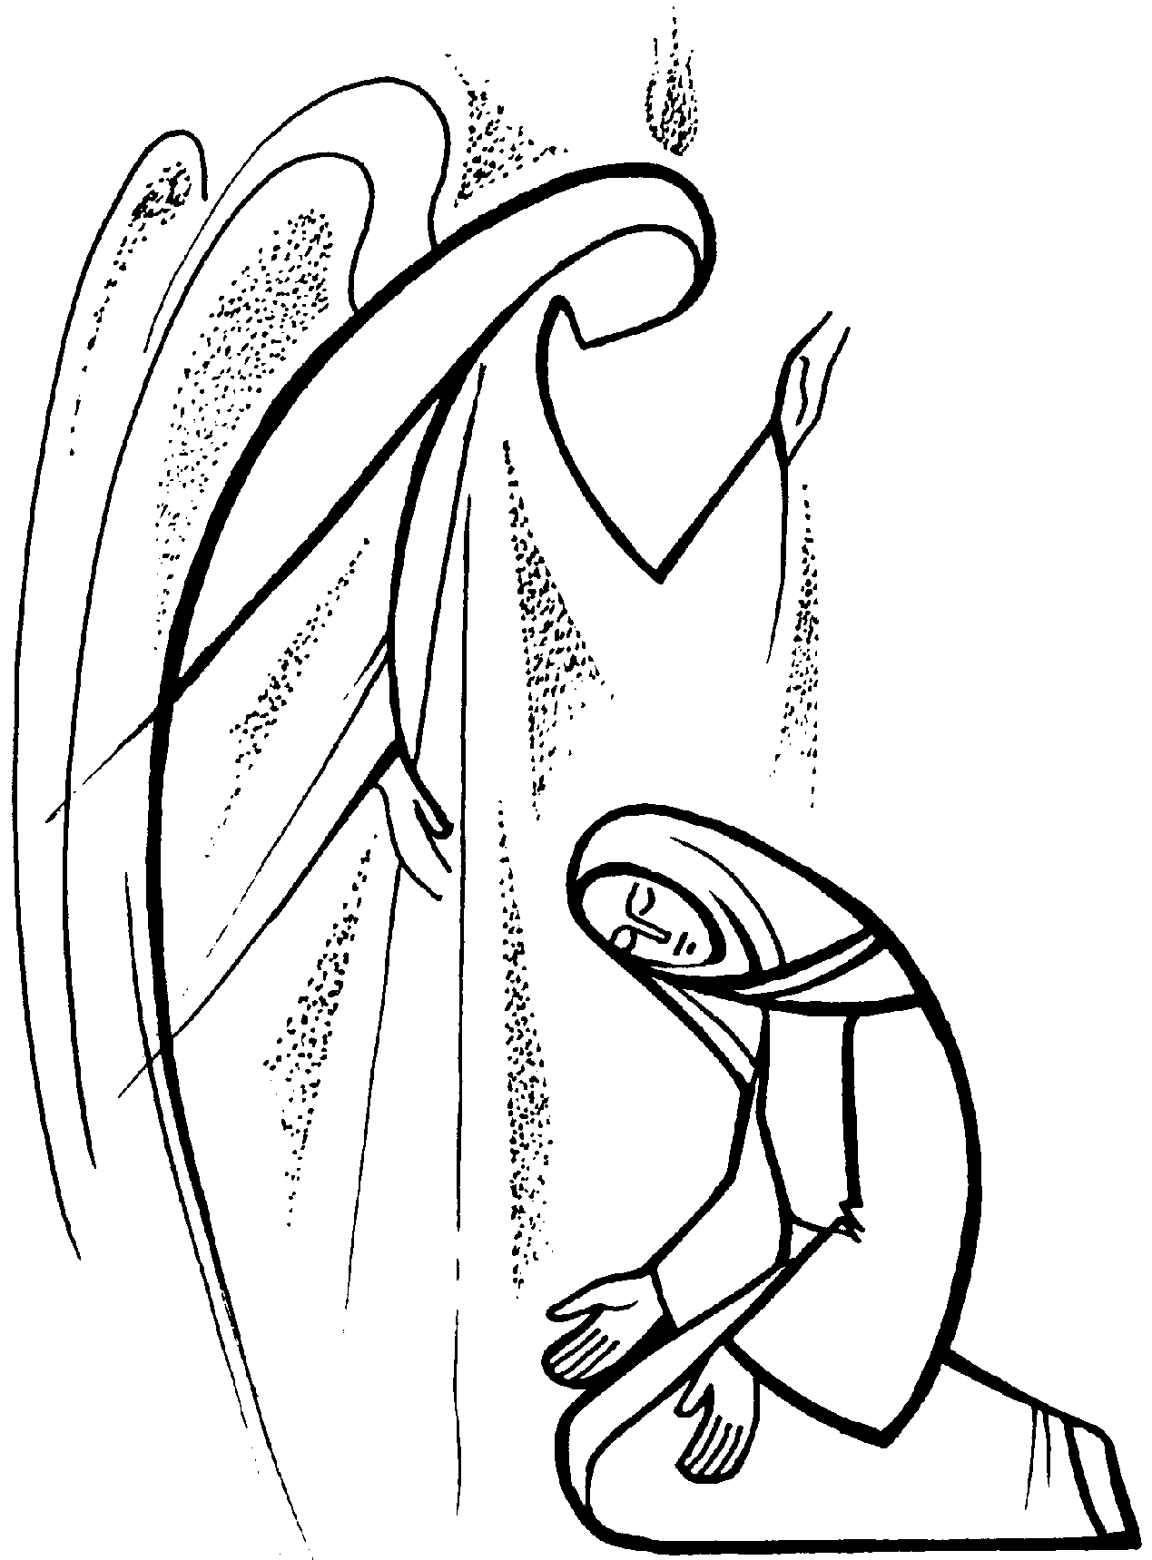

UN "SÌ" PRONUNCIATO
CON AMORE
Una fiducia a prova
d'incidente

ESPOSIZIONE DEL
SS. SACRAMENTO

INNI E CANTI
1 Inni e canti sciogliamo fedeli al divino eucaristico Re; egli ascoso nei mistici veli cibo all’alma fedele si diè.
Rit. Dei tuoi figli lo stuolo qui prono, o Signor dei potenti, ti adora; per i miseri implora perdono, per i deboli implora pietà. (bis)
2 O Signor, che dall’Ostia radiosa, sol di pace ne parli e d’amor, in te l’alma smarrita riposa, in te spera chi lotta e chi muor.

Sia lodato e ringraziato ogni momento.
Il Santissimo e Divinissimo Sacramento.
Gloria al Padre e al Figlio e allo Spirito Santo.
Come era nel principio e ora e sempre, nei secoli dei secoli. Amen.

CANTO DELLE PROFEZIE
Rit. Venite adoriamo il Re Signore *
che sta per venire.
Godi, figlia di Sion, esulta, figlia di Gerusalemme: ecco il Signore verrà, ed in quel giorno vi sarà grande luce, i monti stilleranno dolcezza e dai colli scorrerà latte e miele, perché verrà un gran profeta ed egli rinnoverà Gerusalemme.
Ecco apparirà il Signore e non mancherà di parola: se indugerà attendilo, perché verrà e non potrà tardare.

LITURGIA DELLA PAROLA
Ascoltate la Parola di Dio dal Vangelo secondo Luca.
In quei giorni Maria si alzò e andò in fretta verso la regione montuosa, in una città di Giuda.
Entrata nella casa di Zaccaria, salutò Elisabetta. Appena Elisabetta ebbe udito il saluto di Maria, il bambino sussultò nel suo grembo.
Elisabetta fu colmata di Spirito Santo ed esclamò a gran voce: «Benedetta tu fra le donne e benedetto il frutto del tuo grembo!
A che cosa devo che la madre del mio Signore venga da me?
Ecco, appena il tuo saluto è giunto ai miei orecchi, il bambino ha sussultato di gioia nel mio grembo.
E beata colei che ha creduto nell'adempimento di ciò che il Signore le ha detto». Allora Maria disse: «L'anima mia magnifica il Signore e il mio spirito esulta in Dio, mio salvatore, perché ha guardato l'umiltà della sua serva ..
D'ora in poi tutte le generazioni mi chiameranno beata».

RACCONTO
La mia storia, oggi, arriva ad un punto che può sembrare un ritorno all'inizio. Non ero più un seme, ormai ero diventato una spiga intera e matura.
TI terreno in cui ero stato seminato era buono e perciò la mia spiga era composta di altri cento semi; ero cresciuto nei campi intorno a Betlemme e ormai l'estate era iniziata, si aspettava solo il momento opportuno per poter dare il via alla festa della mietitura.
In una notte trapunta di stelle, con il favore della luna piena, che permetteva ai contadini di vedere senza restare irritati dalle setole della spiga e dalla paglia, le falci cominciarono a recidere gli esili steli: venivamo raccolti in covoni e poi trasportati verso l'aia su carri trainati da buoi.
Anch'io fui reciso e siccome la mia spiga era molto pesante, si staccò dallo stelo e cadde a terra in mezzo alla stoppia.
Probabilmente in un altro momento mi sarei agitato, perché avevo sentito dire che la stoppia poi veniva bruciata col fuoco, ma ormai avevo imparato la lezione, la mia fiducia nel futuro era a prova d'incidente; infatti, dopo un po', la mano delicata di una donna mi raccolse e andai a finire nel suo grembiule insieme a tante altre spighe senza gambo.
Era una spigolatrice, una donna povera che per sopravvivere seguiva i mietitori raccogliendo ciò che cadeva loro dal raccolto.
Il Signore lo aveva ordinato: Ciò che resta da spigolare del tuo raccolto lo lascerai per il povero e per il forestiero (Lv 23, 22), e gli israeliti pii si attenevano a tale comando.
Si racconta che, proprio in queste campagne, una straniera di nome Rut, una moabita, spigolando in un campo, fu notata da un uomo, Booz, che poi la prese in sposa e diventò così l'antenata del re Davide.
Dunque, andai a finire in quel grembiule di lino grezzo che la giovane donna teneva cinto al grembo; al sorgere del sole mi batté insieme alle altre spighe e, approfittando del vento, fui ventilato con un piccolo setaccio vicino alla grande aia, dove i contadini, invece, separavano il grano dalla paglia del grande raccolto.
Ero contento di poter andare a finire sulla mensa di una famiglia povera: non avevo più sogni di grandezza, mi bastava essere utile.
Non è che quel momento della mia storia non mi sia costato, anzi, essere reciso, battuto, ventilato, separato dalla spiga e dalla paglia mi ha fatto male, ma ormai mi fidavo del disegno d'amore su di me e sapevo che il meglio doveva ancora venire.
Ti voglio invitare a stare attento, a non voltarti indietro dopo aver messo mano all'aratro (cf. Lc 9, 62), se hai sperimentato l'amore di Dio, se hai accettato di giocarti la vita per Lui ... non temere le difficoltà: servono solo a liberarti da ciò che non è frutto; magari perderai ciò che ti fa bello, ma resterà ciò che ti fa buono!
Guarda Giuseppe: voleva farsi una famiglia e Dio sconvolse i suoi piani scegliendo la sua sposa come madre ed egli, che era giusto, le rimase accanto dando al bambino la discendenza davidica; era falegname e aveva sicuramente preparato una bella culla per quel figlio speciale, ma poi è dovuto partire per Betlemme e accontentarsi di adagiarlo in una mangiatoia; e non ha potuto mettergli a disposizione il frutto del suo lavoro nemmeno in seguito, perché quando tornarono dall'Egitto, il bambino era troppo grande per quel piccolo nido. Offrì a Dio l'obbedienza alla sua volontà manifestatagli dall'angelo in sogno, e questo bastò.
Allora ricordati: liberati da tutto ciò che è superfluo, concentrati sull'essenziale, riempi la tua giornata di atti d'amore, essi sono il frutto che Dio ti chiede.

MAGNIFICAT
O Radice di Jesse, posta a segnale dei popoli: innanzi a cui faranno silenzio i re e che le genti invocheranno: vieni a liberarci, non tardare.

Magnificat * ánima mea Dóminum,
Et exsultávit spìritus meus * in Deo salutári meo.
Quia respéxit humilitátem ancìllæ suæ, * ecce enim ex hoc beátam me dicent omnes generatiónes.
Quia fecit mihi magna, qui potens est: * et sanctum nomen eius.
Et misericordia eius a progènie in progènies * timèntibus eum.
Fecit potèntiam in bráchio suo, * dispèrsit supèrbos mente cordis sui.
Depósuit potèntes de sede, * et exaltávit hùmiles.
Esurièntes implèvit bonis, * et dìvites dimìsit inànes.
Suscèpit Israel, pùerum suum, * recordátus misericordiæ suæ.
Sicut locùtus est ad patres nostros, * Abraham et sèmini eius in sècula.
Gloria Patri et Filio * et Spiritui Sancto.
Sicut erat in principio, et nunc et semper, et in sæcula sæculorum. Amen.

O Radice di Jesse, posta a segnale dei popoli: innanzi a cui faranno silenzio i re e che le genti invocheranno: vieni a liberarci, non tardare.

Padre nostro
O Signore, perdona i nostri incontri distratti, poco gioiosi, perdona l'incapacità di essere accoglienti. Ti chiediamola forza di accogliere e di accettare gli altri; donaci di vedere la presenza dei fratelli di altre razze e culture come una ricchezza per la nostra vita e per la società. Amen.

BENEDIZIONE
EUCARISTICA

TANTUM ERGO
1 Tantum ergo Sacraméntum venerémur cérnui et antìquum documéntum novo cedat rìtui: praestet fides suppleméntum sénsuum deféctui.
2 Genitòri Genitòque laus et iubilàtio, salus, honor, vitus quoque sit et benedìctio: Procedénti ab utròque compar sit ludàtio. Amen.

Preghiamo. Signore Gesù, che nel mirabile sacramento dell’Eucarestia ci hai lasciato il memoriale della tua Pasqua, fa’ che adoriamo con viva fede il santo mistero del tuo Corpo e del tuo Sangue, per sentire sempre in noi i benefici della redenzione. Tu che vivi e regni per tutti i secoli dei secoli.
Amen.

INVOCAZIONI
Dio sia benedetto.
Benedetto il suo santo nome.
Benedetto Gesù Cristo, vero Dio e vero uomo.
Benedetto il nome di Gesù.
Benedetto il suo sacratissimo cuore.
Benedetto il suo preziosissimo sangue.
Benedetto Gesù nel Santissimo Sacramento dell’altare.
Benedetto lo Spirito Santo Paraclito.
Benedetta la gran Madre di Dio, Maria santissima.
Benedetta la sua santa ed Immacolata Concezione.
Benedetta la sua gloriosa Assunzione.
Benedetto il nome di Maria, Vergine e Madre.
Benedetto san Giuseppe, suo castissimo sposo.
Benedetto Dio, nei suoi angeli e nei suoi santi.

TU SCENDI DALLE STELLE
1 Tu scendi dalle stelle, o Re del cielo, e vieni in una grotta al freddo, al gelo. (bis). O Bambino mio divino, io ti vedo qui a tremar: o Dio beato! Ah, quanto ti costò l'avermi amato. (bis).
2 A te che sei del mondo il Creatore, mancano pani e fuoco, o mio Signore. Caro eletto pargoletto, quanta questa povertà, più m'innamora, giacché ti fece amor povero ancora.

Parrocchia della

CATTEDRALE di PESCIA

20 dicembre 2010

NOVENA DI
NATALE
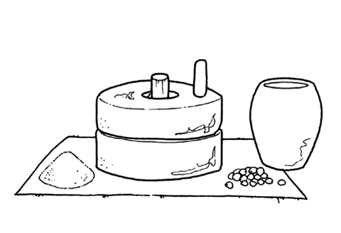

LA PAROLA:
MUSICA
PER LE NOSTRE
ORECCHIE

Macinati

ESPOSIZIONE DEL
SS. SACRAMENTO

TU CHE IL MIO NULLA
1 Tu che il mio nulla ben comprendi, o Dio, d’abbassarti non temi fino a me. Sacramento adorato del mio Dio, scendi nel cuore mio che anela a te. Sacramento adorato del mio Dio, scendi nel cuore mio che anela a te.
2 Vo’ che la tua bontà, dolce Signore, mi faccia grazia di viver nell’amore. La voce ascolta del mio gran desio: scendi nel cuore mio, nel cuore mio. La voce ascolta del mio gran desio: scendi nel cuore mio, nel cuore mio.

Sia lodato e ringraziato ogni momento.
Il Santissimo e Divinissimo Sacramento.
Gloria al Padre e al Figlio e allo Spirito Santo.
Come era nel principio e ora e sempre, nei secoli dei secoli. Amen.

CANTO DELLE PROFEZIE
Rit. Venite adoriamo il Re Signore *
che sta per venire.
Godi, figlia di Sion, esulta, figlia di Gerusalemme: ecco il Signore verrà, ed in quel giorno vi sarà grande luce, i monti stilleranno dolcezza e dai colli scorrerà latte e miele, perché verrà un gran profeta ed egli rinnoverà Gerusalemme.
Il Signore discenderà come pioggia sul vello. In quel giorno spunterà la giustizia e l’abbondanza della pace. Tutti i re della terra lo adoreranno e i popoli lo serviranno.

LITURGIA DELLA PAROLA
Ascoltate la Parola di Dio dal Vangelo secondo Luca.
In quei giorni Maria si alzò e andò in fretta verso la regione montuosa, in una città di Giuda.
Entrata nella casa di Zaccaria, salutò Elisabetta. Appena Elisabetta ebbe udito il saluto di Maria, il bambino sussultò nel suo grembo.
Elisabetta fu colmata di Spirito Santo ed esclamò a gran voce: «Benedetta tu fra le donne e benedetto il frutto del tuo grembo! A che cosa devo che la madre del mio Signore venga da me?
Ecco, appena il tuo saluto è giunto ai miei orecchi, il bambino ha sussultato di gioia nel mio grembo.
E beata colei che ha creduto nell'adempimento di ciò che il Signore le ha detto».

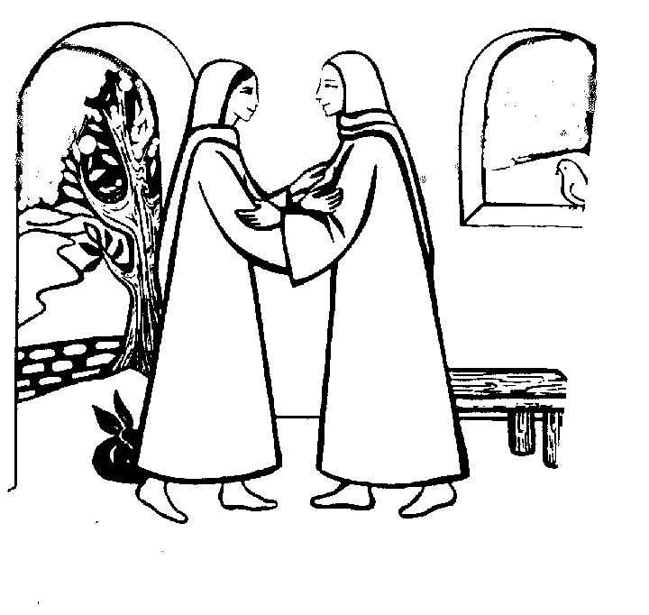

RACCONTO
Ero tornato nuovamente in un sacco; questa volta, però, era molto più piccolo e vivevo nell'attesa di diventare cibo per quella povera famiglia.
Un giorno, però, il mio sacco fu preso e, insieme con altre mercanzie che la donna produceva con le sue mani o raccoglieva nei campi, fu portato in un piccolo mercato che si teneva ogni giorno nella vicina grande città di Gerusalemme: così i poveri cercavano di guadagnare un po' di denaro per acquistare ciò che non si poteva trovare nei campi.
Il mercatino si svolgeva presso le mura del Tempio: da li passavano tutti quelli che andavano a pregare, e al ritorno, se acquistavano qualcosa, lo facevano più per pietà che per reale bisogno. Il mio sacco fu acquistato da un uomo che abitava nella Città Santa, vicino alla porta d Sion.
II grano di Betlemme era tenuto in grande considerazione perché si sapeva che la terra, lì era generosa con i contadini.
Arrivai, così, in una casa che non era né sfarzosa né povera, abitata da una famiglia che viveva con dignità coltivando un uliveto sul vicino monte degli Ulivi, di là dal torrente Cedron.
Finii nella dispensa insieme alle altre provviste e il mio sacco fu versato in una giara di terracotta dal collo largo dove sarei stato al sicuro dall'umidità durante l'inverno.
Ogni tanto il vaso veniva aperto e un po' di grano preso per essere utilizzato in cucina.
Un giorno, all'inizio della primavera, in casa ci fu un po' di trambusto perché, capii, si aspettava un ospite di riguardo e, quella volta, fu il mio turno.
Non immaginavo cosa sarebbe successo, ma ero contento di diventare finalmente utile, anche se non sapevo che dovevo ancora passare per una prova... infatti, fui versato, insieme agli altri chicchi, in una mola formata da due pietre circolari; una donna faceva girare quella superiore che, sfregando su quella inferiore, schiacciava il grano.
Puoi immaginare che anche questo passaggio non fu dolce.
Prima sei spaccato, poi frantumato fino a non distinguerti più, perdi il tuo colore dorato, non ti appartieni più.
Poi sei passato al setaccio e quello che resta del tuo vestito viene separato da te definitivamente...
Dimmi, quando ti senti schiacciato, torchiato dalle situazioni, dal lavoro, dalle tue stesse aspirazioni, non senti anche tu il desiderio di una vita senza problemi, senza difficoltà?
Non riesci proprio ad accettare che ogni conquista debba costare fatica e debba essere pagata a caro prezzo; sogni un'esistenza senza ostacoli e soprattutto senza sofferenza.
Ma sapendo com'è andata a finire, ti devo rivelare che anche questo passaggio ha i suoi risvolti positivi: passando attraverso questa macina divieni leggero, sei purificato e diventi bianco come la neve, ti scopri tutt'uno con gli altri, capisci che tanti orpelli, che sembrano indispensabili, si possono abbandonare per dare maggiore autenticità alla tua vita e soprattutto capisci che, solo passando attraverso il torchio della prova, sei pronto per essere dono per gli altri.
Allora, ti consiglio di fare di ogni ostacolo che incontri una "pedana di lancio" per rendere la tua vita dono d'amore per gli altri.

MAGNIFICAT
O Chiave di David e scettro della casa d’Israele, che apri e nessuno può chiudere, chiudi e nessuno può aprire: vieni e libera il prigioniero dal carcere ove siede nelle tenebre e nell’ombra di morte.

Magnificat * ánima mea Dóminum,
Et exsultávit spìritus meus * in Deo salutári meo.
Quia respéxit humilitátem ancìllæ suæ, * ecce enim ex hoc beátam me dicent omnes generatiónes.
Quia fecit mihi magna, qui potens est: * et sanctum nomen eius.
Et misericordia eius a progènie in progènies * timèntibus eum.
Fecit potèntiam in bráchio suo, * dispèrsit supèrbos mente cordis sui.
Depósuit potèntes de sede, * et exaltávit hùmiles.
Esurièntes implèvit bonis, * et dìvites dimìsit inànes.
Suscèpit Israel, pùerum suum, * recordátus misericordiæ suæ.
Sicut locùtus est ad patres nostros, * Abraham et sèmini eius in sècula.
Gloria Patri et Filio * et Spiritui Sancto.
Sicut erat in principio, et nunc et semper, et in sæcula sæculorum. Amen.

O Chiave di David e scettro della casa d’Israele, che apri e nessuno può chiudere, chiudi e nessuno può aprire: vieni e libera il prigioniero dal carcere ove siede nelle tenebre e nell’ombra di morte.

Padre nostro
O Signore, rendimi orecchio attento alla tua Parola, donami un cuore docile e desideroso di ascoltarti. O Signore, rendimi testimone di Te, del tuo amore, sinceramente, concretamente. Amen.

BENEDIZIONE
EUCARISTICA

TANTUM ERGO
1 Tantum ergo Sacraméntum venerémur cérnui et antìquum documéntum novo cedat rìtui: praestet fides suppleméntum sénsuum deféctui.
2 Genitòri Genitòque laus et iubilàtio, salus, honor, vitus quoque sit et benedìctio: Procedénti ab utròque compar sit ludàtio. Amen.

Preghiamo. O Dio, che nel mistero eucaristico ci hai dato il pane vero disceso dal cielo, fa’ che viviamo sempre in te con la forza di questo cibo spirituale e nell’ultimo giorno risorgiamo gloriosi alla vita eterna. Per Cristo nostro Signore.
Amen.

INVOCAZIONI
Dio sia benedetto.
Benedetto il suo santo nome.
Benedetto Gesù Cristo, vero Dio e vero uomo.
Benedetto il nome di Gesù.
Benedetto il suo sacratissimo cuore.
Benedetto il suo preziosissimo sangue.
Benedetto Gesù nel Santissimo Sacramento dell’altare.
Benedetto lo Spirito Santo Paraclito.
Benedetta la gran Madre di Dio, Maria santissima.
Benedetta la sua santa ed Immacolata Concezione.
Benedetta la sua gloriosa Assunzione.
Benedetto il nome di Maria, Vergine e Madre.
Benedetto san Giuseppe, suo castissimo sposo.
Benedetto Dio, nei suoi angeli e nei suoi santi.

VENITE FEDELI
1 Venite, fedeli, l'angelo ci invita, venite, venite a Betlemme.
Rit. Nasce per noi Cristo Salvatore. Venite adoriamo, venite adoriamo, venite adoriamo il Signore Gesù.
2 La notte risplende, tutto il mondo attende, seguiamo i pastori a Betlemme.
3 La luce del mondo brilla in una grotta: la fede ci guida a Betlemme.
4 Il Figlio di Dio, Re dell'universo, si è fatto bambino a Betlemme.

Parrocchia della

CATTEDRALE di PESCIA

21dicembre 2010

NOVENA DI
NATALE

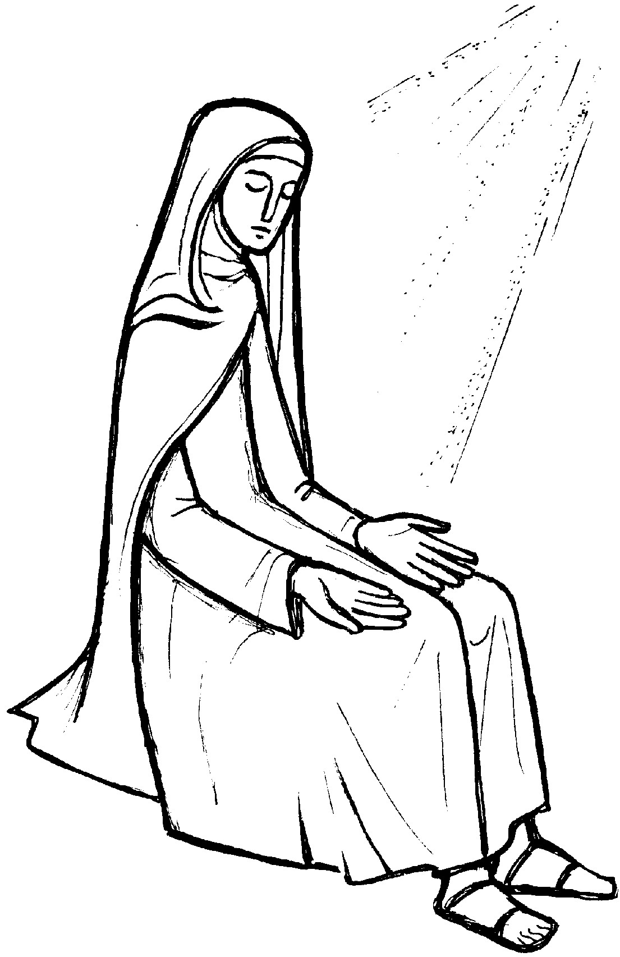

TERRENO BUONO
PER LA PAROLA
Cotti insieme all'amore

ESPOSIZIONE DEL
SS. SACRAMENTO

HAI DATO UN CIBO
1 Hai dato un cibo a noi, Signore, germe vivente di bontà. Nel tuo Vangelo, o buon pastore, sei stato guida di verità.
Rit. Grazie diciamo a te, Gesù! Resta con noi, non ci lasciare: sei vero amico solo tu!
2 Alla tua mensa accorsi siamo, pieni di fede nel mister. O Trinità noi t'invochiamo: Cristo sia pace al mondo inter.

Sia lodato e ringraziato ogni momento.
Il Santissimo e Divinissimo Sacramento.
Gloria al Padre e al Figlio e allo Spirito Santo.
Come era nel principio e ora e sempre, nei secoli dei secoli. Amen.

CANTO DELLE PROFEZIE
Rit. Venite adoriamo il Re Signore *
che sta per venire.
Godi, figlia di Sion, esulta, figlia di Gerusalemme: ecco il Signore verrà, ed in quel giorno vi sarà grande luce, i monti stilleranno dolcezza e dai colli scorrerà latte e miele, perché verrà un gran profeta ed egli rinnoverà Gerusalemme.
Nascerà per noi un bambino e sarà chiamato Dio Forte. Egli sederà sul trono di Davide suo padre e sarà un dominatore ed avrà sulle sue spalle la potestà regale.

LITURGIA DELLA PAROLA
Ascoltate la Parola di Dio dal Vangelo secondo Luca.
In quel tempo, Maria disse: «L'anima mia magnifica il Signore e il mio spirito esulta in Dio, mio salvatore, perché ha guardato l'umiltà della sua serva..
D'ora in poi tutte le generazioni mi chiameranno beata.
Grandi cose ha fatto per me l'Onnipotente e santo è il suo nome; di generazione in generazione la sua misericordia per quelli che lo temono.
Ha spiegato la potenza del suo braccio, ha disperso i superbi nei pensieri del loro cuore; ha rovesciato i potenti dai troni, ha innalzato gli umili; ha ricolmato di beni gli affamati, ha rimandato i ricchi a mani vuote.
Ha soccorso Israele, suo servo, ricordandosi della sua misericordia, come aveva detto ai nostri padri, per Abramo e la sua discendenza, per sempre».

RACCONTO
La mia storia ormai giunge al compimento: non ero più un chicco, non ero più nemmeno una spiga, ero diventato bianca farina ormai pronta per essere utilizzata.
La mia speranza era di diventare pane perché avevo sentito che era la sorte migliore che potesse capitare al grano; il pane, infatti, è il cibo necessario per ogni giorno, è il segno della condivisione e della fraternità... ecco perché speravo di diventare pane.
Nel gran trambusto dell'attesa dell'ospite illustre, qualcuno mi prese dal piatto che stava sotto la mola: ancora una volta ero chiamato a perdere il mio modo di essere e la mia forma per acquistarne una nuova.
Sentii cadere nuovamente su di me l'acqua, ma questa volta non mi dava fastidio né mi faceva paura, sentivo, invece, che, tiepida, aveva un effetto benefico in me. Due mani esperte cominciarono ad amalgamare i granelli di farina facendo pressione, con le palme e i polsi, per aiutarci a stare insieme e questo mi collegava agli altri: pian piano ridiventavo una cosa sola con tutto ciò che mi circondava.
Io, che avevo avuto paura di restare solo, sotto terra, adesso mi ritrovavo unito a tutti gli altri chicchi di grano che, come me, avevano passato il lungo gelo della prova e, con me, stavano diventando una pasta morbida e soffice.
Questa pasta fu poi divisa in piccole porzioni tonde che furono deposte sulla pietra rovente di un forno, accanto a un fuoco di brace acceso; la calura del sole, nei meriggi più caldi dell'estate, era una brezza primaverile a confronto della temperatura che sperimentai in quel momento, eppure mi rendevo conto che non mi faceva male, anzi, serviva a consacrare definitivamente la comunione con gli altri chicchi con cui avevo formato il pane.
Dimmi, quante volte, anche tu, hai avvertito il desiderio di essere utile al mondo o hai sognato di giocarti la vita per gli altri e non sei riuscito a concludere nulla, perché ogni cosa ti sembrava più grande di te e temevi di fare la figura del sognatore?
Quante volte hai sperimentato la tua inadeguatezza dinanzi a situazioni che non riuscivi a gestire...
Da soli non si arriva a saziare la fame del mondo.
Cosa è un chicco di grano davanti alla miseria dei poveri?
Ma tanti chicchi di grano; insieme, possono soddisfare il bisogno di cibo.
Così è anche per te: da solo riuscirai esclusivamente a fare il piccolo cabotaggio di bassa costa, non riuscirai mai a prendere il largo; insieme agli altri, invece, potrai sfidare il mondo intero.
Perché questo sia possibile, anche tu dovrai accettare di perdere, per amore, il tuo modo di essere e di pensare, la tua forma, per accoglierne una nuova; dovrai accettare di donarti agli altri lasciandoti amalgamare, dalle mani sapienti di Dio e con l'acqua della Grazia, ai fratelli che hai intorno, non quelli che vorresti scegliere, ma quelli che Lui ti ha posto accanto... ma soltanto quando questo impasto sarà posto nel forno caldo dell'amore reciproco, solo allora la tua comunione sarà vera e reale, e la tua presenza diventerà in qualunque luogo pane di comunione e di fraternità.
Tutto questo ti potrà sembrare difficile o addirittura un ostacolo alla tua realizzazione personale; ricordati, però, che tu sei fatto a immagine e somiglianza di Dio, quindi sei fatto per vivere in comunione.
E poi, guarda Gesù: pur essendo di natura divina, non considerò un tesoro geloso la sua uguaglianza con Dio; ma spogliò se stesso, assumendo la condizione di servo e divenendo simile agli uomini e proprio per questo Dio l'ha esaltato e gli ha dato il nome che è al di sopra d'ogni altro nome (Fil 2, 6-7.9).
Se vuoi che la tua vita sia veramente un dono, lasciati cuocere nell'amore reciproco e diventerai Pane capace di saziare la fame di Dio che c'è nel mondo.

MAGNIFICAT
O Astro che sorgi, splendore di eterna luce e sole di giustizia: vieni ed illumina chi siede nelle tenebre e nell’ombra di morte.

Magnificat * ánima mea Dóminum,
Et exsultávit spìritus meus * in Deo salutári meo.
Quia respéxit humilitátem ancìllæ suæ, * ecce enim ex hoc beátam me dicent omnes generatiónes.
Quia fecit mihi magna, qui potens est: * et sanctum nomen eius.
Et misericordia eius a progènie in progènies * timèntibus eum.
Fecit potèntiam in bráchio suo, * dispèrsit supèrbos mente cordis sui.
Depósuit potèntes de sede, * et exaltávit hùmiles.
Esurièntes implèvit bonis, * et dìvites dimìsit inànes.
Suscèpit Israel, pùerum suum, * recordátus misericordiæ suæ.
Sicut locùtus est ad patres nostros, * Abraham et sèmini eius in sècula.
Gloria Patri et Filio * et Spiritui Sancto.
Sicut erat in principio, et nunc et semper, * et in sæcula sæculorum. Amen.

O Astro che sorgi, splendore di eterna luce e sole di giustizia: vieni ed illumina chi siede nelle tenebre e nell’ombra di morte.

Padre nostro
O Signore, donaci di essere creature umili, terreno fertile e accogliente per la tua Parola. Rendi la nostra vita capace di aprirsi ai doni che tu ci fai.
Amen.

BENEDIZIONE
EUCARISTICA

TANTUM ERGO
1 Tantum ergo Sacraméntum venerémur cérnui et antìquum documéntum novo cedat rìtui: praestet fides suppleméntum sénsuum deféctui.
2 Genitòri Genitòque laus et iubilàtio, salus, honor, vitus quoque sit et benedìctio: Procedénti ab utròque compar sit ludàtio. Amen.

Preghiamo. O Dio, che nel mistero eucaristico ci hai dato il pane vero disceso dal cielo, fa’ che viviamo sempre in te con la forza di questo cibo spirituale e nell’ultimo giorno risorgiamo gloriosi alla vita eterna. Per Cristo nostro Signore.
Amen.

INVOCAZIONI
Dio sia benedetto.
Benedetto il suo santo nome.
Benedetto Gesù Cristo, vero Dio e vero uomo.
Benedetto il nome di Gesù.
Benedetto il suo sacratissimo cuore.
Benedetto il suo preziosissimo sangue.
Benedetto Gesù nel Santissimo Sacramento dell’altare.
Benedetto lo Spirito Santo Paraclito.
Benedetta la gran Madre di Dio, Maria santissima.
Benedetta la sua santa ed Immacolata Concezione.
Benedetta la sua gloriosa Assunzione.
Benedetto il nome di Maria, Vergine e Madre.
Benedetto san Giuseppe, suo castissimo sposo.
Benedetto Dio, nei suoi angeli e nei suoi santi.

VENITE ADORIAMO
Rit. Venite, adoriamo il nato bambino, il Figlio divino per noi s'incarnò. Sorgete, pastori, che al pari del giorno, coi raggi d'intorno la notte spuntò.
1 S'adempiono alfine, di Dio le promesse; la verga di Iesse, alfin germogliò. Dal sen delle nubi a noi piovve il Giusto che il tempo vetusto cotanto bramò
2 La pace già un tempo promessa ad Abramo, che il germe d'Adamo piangendo aspettò. Venite, adorate in ruvida culla quel Dio che dal nulla il tutto formò.

Parrocchia della

CATTEDRALE di PESCIA

22 dicembre 2010

NOVENA DI
NATALE

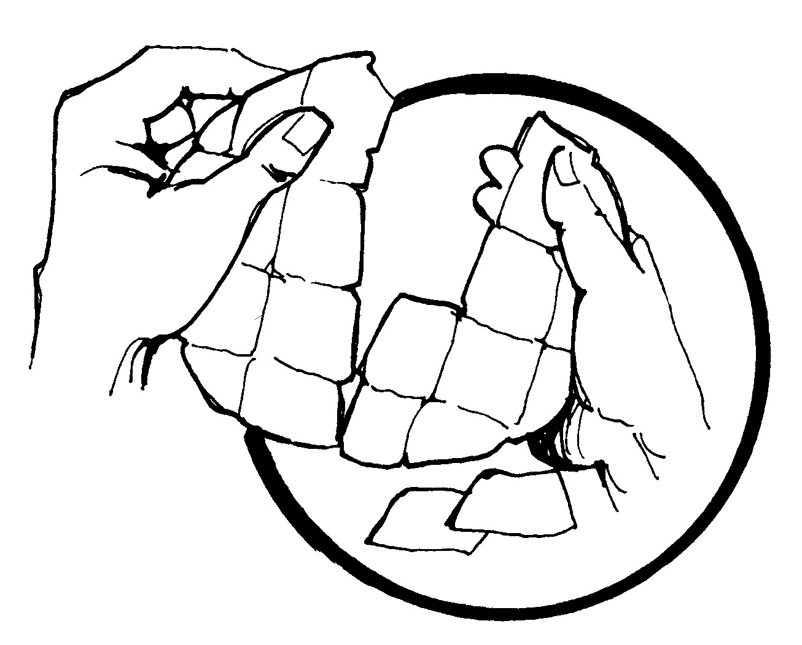
DARE SAPORE ALLA VITA
Nel pane spezzato
il dono di una vita!

ESPOSIZIONE DEL
SS. SACRAMENTO

DIO S'È FATTO COME NOI
1 Dio s'è fatto come noi, per farci come lui.
Rit. Vieni, Gesù, resta con noi! Resta con noi.
2 Viene dal grembo di una donna, la Vergine Maria.
3 Egli ci ha dato la sua vita insieme a questo pane.
4 Noi che mangiamo questo pane saremo tutti amici.
5 Noi che crediamo nel suo amore vedremo la sua gloria.
6 Vieni, Signore, in mezzo a noi. Resta con noi per sempre.

Sia lodato e ringraziato ogni momento.
Il Santissimo e Divinissimo Sacramento.
Gloria al Padre e al Figlio e allo Spirito Santo.
Come era nel principio e ora e sempre, nei secoli dei secoli. Amen.

CANTO DELLE PROFEZIE
Rit. Venite adoriamo il Re Signore *
che sta per venire.
Godi, figlia di Sion, esulta, figlia di Gerusalemme: ecco il Signore verrà, ed in quel giorno vi sarà grande luce, i monti stilleranno dolcezza e dai colli scorrerà latte e miele, perché verrà un gran profeta ed egli rinnoverà Gerusalemme.
Betlemme, città del sommo Dio, da te nascerà il dominatore di Israele; la sua nascita risale al principio dei giorni dell’eternità e sarà glorificato in mezzo a tutta la terra, e quando egli sarà venuto vi sarà pace sulla nostra terra.

LITURGIA DELLA PAROLA
Ascoltate la Parola di Dio dal Vangelo secondo Luca.
In quei giorni, per Elisabetta si compì il tempo del parto e diede alla luce un figlio. I vicini e i parenti udirono che il Signore aveva manifestato in lei la sua grande misericordia, e si rallegravano con lei.
Otto giorni dopo vennero per circoncidere il bambino e volevano chiamarlo con il nome di suo padre, Zaccaria. Ma sua madre intervenne: « No, si chiamerà Giovanni». Le dissero: «Non c'è nessuno della tua parentela che si chiami con questo nome».Allora domandavano con cenni a suo padre come voleva che si chiamasse. Egli chiese una tavoletta e scrisse: « Giovanni è il suo nome». Tutti furono meravigliati.
All'istante gli si aprì la bocca e gli si sciolse la lingua, e parlava benedicendo Dio. Tutti i loro vicini furono presi da timore, e per tutta la regione montuosa della Giudea si discorreva di tutte queste cose. Tutti coloro che le udivano, le custodivano in cuor loro, dicendo: «Che sarà mai questo bambino?».
E davvero la mano del Signore era con lui.

RACCONTO
L'ultima pagina della mia storia sicuramente la conosci già, chissà quante volte l'avrai sentita ma, questa volta, l'ascolterai da un altro punto di vista.
Come ti dicevo, nella casa in cui ero andato a finire c'era grande fermento per l'arrivo di un ospite di riguardo: la sala superiore dell'abitazione era stata preparata a festa, i tappeti migliori erano stati distesi per terra, il servizio buono era stato tirato fuori dalla credenza e spolverato, il prelibato vino di En-Gaddi era stato versato nelle anfore di terracotta e la sua fragranza inebriava la sala mescolandosi all'odore dell'agnello arrostito; sul tavolo c'erano le uova sode, simbolo della vita senza inizio e senza fine, le erbe amare, un intingolo di mele macerate nel vino con noci e cannella e poi c'ero io: non più chicco, non più spiga o farina, ero finalmente diventato pane... e che pane!
Quando fu l'ora iniziarono ad arrivare gli invitati, erano dodici galilei che, con il loro maestro, Gesù di Nazaret, dovevano celebrare la memoria della liberazione dall'Egitto con la cena pasquale.
L'aria era di festa, ma ogni tanto si avvertiva del disagio come quando Gesù cominciò a lavare i piedi ai suoi e Pietro non voleva, o quando Giuda, dopo aver preso un boccone dalle mani di Gesù, uscì di casa in piena notte.
Gesù, pur essendo uno dei più giovani, presiedeva la cena rituale che si svolgeva secondo le norme prescritte da Mosè: gli stessi gesti, le stesse parole, gli stessi canti che da secoli scandiscono quella cena speciale.
A un certo punto, il Maestro prese tra le mani il pane che io ero diventato e disse la benedizione tradizionale: "Benedetto sei Tu, o Signore nostro Dio, re dell'universo, che fai uscire il pane dalla terra” e mi spezzò; poi, mentre sentivo le sue mani e la sua voce tremare per l'emozione, aggiunse: «Prendete e mangiatene tutti: questo è il mio corpo offerto in sacrificio per voi. Fate questo in memoria di me».
I suoi amici capirono che era successo qualcosa di nuovo: questa frase non era nel rito della Pasqua, era un dono speciale di Gesù per loro, ma anch'io mi accorsi che qualcosa era cambiato: Dio abitava in me.
Apparentemente ero rimasto uguale a prima: la forma, il gusto, il profumo era quello del pane, ma ero diventato il Corpo di Gesù.
Chi l'avrebbe mai potuto minimamente immaginare: ero diventato Gesù e, attraverso di me, Lui si donava in cibo ai suoi.
Era nato, come me, a Betlemme, che significa «Casa del pane», ed era stato deposto in una mangiatoia; ora alla vigilia del suo dono estremo, si faceva Pane e si dava come cibo da mangiare per tutti.
Anche tu hai avuto in dono la stessa sorte.
Anche la tua storia può avere la stessa conclusione: diventare Gesù.
Ma questo, contrariamente a quello che è successo a me, dipende anche da te. Tu sei libero, anche davanti a Dio; puoi, quindi. anche chiudere la porta della tua vita alla Sua grazia. Perciò t'invito a non bloccarti di fronte alle difficoltà che potrai incontrare sul tuo cammino, alle zolle buie, al gelo e agli incidenti di percorso della tua esistenza, perché tutto concorre al bene per chi ama Dio (Rm 8, 28). Si è fatto uomo e, poi, si è fatto pane, per fare l'uomo Dio, ma ricordati che Colui che ha fatto te senza di te, non ti salverà senza di te: ha bisogno della tua corrispondenza al suo amore. Ripeti anche tu con Lui: «Questo è il mio corpo dato per voi», impara anche tu a farti pane spezzato per la vita del mondo.

MAGNIFICAT
O Re dei popoli, a cui essi sospirano; pietra angolare che congiungi due popoli in uno: Vieni e salva l’uomo che hai formato dalla terra.

Magnificat * ánima mea Dóminum,
Et exsultávit spìritus meus * in Deo salutári meo.
Quia respéxit humilitátem ancìllæ suæ, * ecce enim ex hoc beátam me dicent omnes generatiónes.
Quia fecit mihi magna, qui potens est: * et sanctum nomen eius.
Et misericordia eius a progènie in progènies * timèntibus eum.
Fecit potèntiam in bráchio suo, * dispèrsit supèrbos mente cordis sui.
Depósuit potèntes de sede, * et exaltávit hùmiles.
Esurièntes implèvit bonis, * et dìvites dimìsit inànes.
Suscèpit Israel, pùerum suum, * recordátus misericordiæ suæ.
Sicut locùtus est ad patres nostros, * Abraham et sèmini eius in sècula.
Gloria Patri et Filio * et Spiritui Sancto.
Sicut erat in principio, et nunc et semper, * et in sæcula sæculorum. Amen.

O Re dei popoli, a cui essi sospirano; pietra angolare che congiungi due popoli in uno: Vieni e salva l’uomo che hai formato dalla terra.

Padre nostro
O Signore, accompagna e sostieni i miei passi. Benedici, o Signore, le nostre case e i nostri genitori, aiutaci a camminare insieme alla tua presenza.
O Signore, aiuta le famiglie ad accogliere i figli come un dono.
Amen.

BENEDIZIONE
EUCARISTICA

TANTUM ERGO
1 Tantum ergo Sacraméntum venerémur cérnui et antìquum documéntum novo cedat rìtui: praestet fides suppleméntum sénsuum deféctui.
2 Genitòri Genitòque laus et iubilàtio, salus, honor, vitus quoque sit et benedìctio: Procedénti ab utròque compar sit ludàtio. Amen.

Preghiamo. O Dio, che nel mistero eucaristico ci hai dato il pane vero disceso dal cielo, fa’ che viviamo sempre in te con la forza di questo cibo spirituale e nell’ultimo giorno risorgiamo gloriosi alla vita eterna. Per Cristo nostro Signore.
Amen.

INVOCAZIONI
Dio sia benedetto.
Benedetto il suo santo nome.
Benedetto Gesù Cristo, vero Dio e vero uomo.
Benedetto il nome di Gesù.
Benedetto il suo sacratissimo cuore.
Benedetto il suo preziosissimo sangue.
Benedetto Gesù nel Santissimo Sacramento dell’altare.
Benedetto lo Spirito Santo Paraclito.
Benedetta la gran Madre di Dio, Maria santissima.
Benedetta la sua santa ed Immacolata Concezione.
Benedetta la sua gloriosa Assunzione.
Benedetto il nome di Maria, Vergine e Madre.
Benedetto san Giuseppe, suo castissimo sposo.
Benedetto Dio, nei suoi angeli e nei suoi santi.

NATO PER NOI
1 Nato per noi, Cristo Gesù, Figlio dell’Altissimo: sei cantato dagli angeli, sei l’atteso dai secoli.
Rit. Vieni, vieni, Signore! Salvaci, Cristo Gesù! (bis)
2 Nato per noi, Cristo Gesù, Figlio della Vergine: sei fratello dei deboli, sei l’amico degli umili.
3 Nato per noi, Cristo Gesù, Figlio nello Spirito: sei presenza fra i poveri, sei la pace fra i popoli.

Parrocchia della

CATTEDRALE di PESCIA

23dicembre 2010

NOVENA DI
NATALE

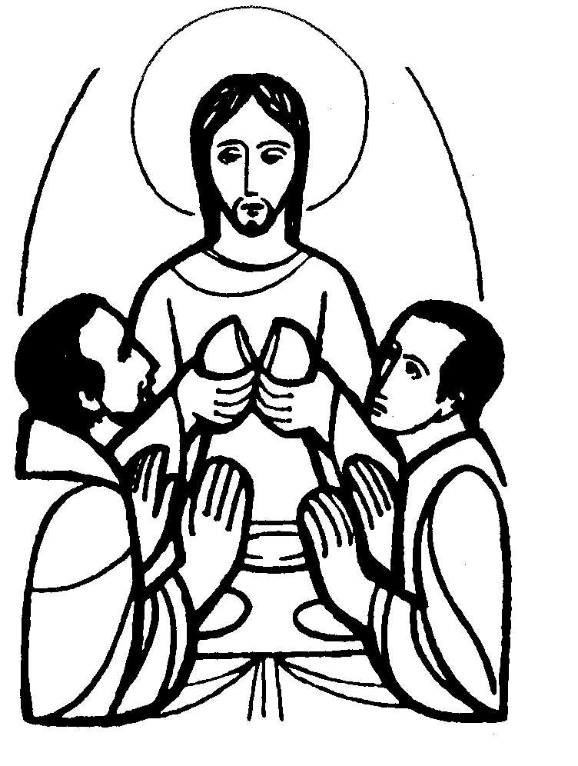
L’AMORE NASCE NEL MIO CUORE
Tu…..
molto più
di un chicco di grano!

ESPOSIZIONE DEL
SS. SACRAMENTO

IL SIGNORE È LA LUCE
1 Il Signore è la luce che vince la notte.
Rit. Gloria! Gloria! Cantiamo al Signore! (bis)
2 Il Signore è la vita che vince la morte.
3 Il Signore è la grazia che vince il peccato.
4 Il Signore è la gioia che vince l'angoscia.
5 Il Signore è la pace che vince la guerra.

Sia lodato e ringraziato ogni momento.
Il Santissimo e Divinissimo Sacramento.
Gloria al Padre e al Figlio e allo Spirito Santo.
Come era nel principio e ora e sempre, nei secoli dei secoli. Amen.

CANTO DELLE PROFEZIE
Rit. Venite adoriamo il Re Signore *
che sta per venire.
Godi, figlia di Sion, esulta, figlia di Gerusalemme: ecco il Signore verrà, ed in quel giorno vi sarà grande luce, i monti stilleranno dolcezza e dai colli scorrerà latte e miele, perché verrà un gran profeta ed egli rinnoverà Gerusalemme.
Domani sarà cancellata la colpa della terra e regnerà su di noi il Salvatore del mondo.

LITURGIA DELLA PAROLA
Ascoltate la Parola di Dio dal Vangelo secondo Luca.
In quel tempo, Zaccarìa, padre di Giovanni, fu colmato di rito Santo e profetò dicendo: «Benedetto il Signore, Dio d'Israele, perché ha visitato e redento il suo popolo, e ha suscitato per noi un salvatore potente nella casa di Davide suo servo, come aveva detto per bocca dei suoi santi profeti d'un tempo: salvezza dai nostri nemici, e dalle mani di quanti ci odiano.
Così egli ha concesso misericordia ai nostri padri e si è ricordato della sua santa alleanza, del giuramento fatto ad Abramo, nostro padre, di concederci, liberati dalle mani dei nemici, di servirlo senza timore, in santità e giustizia al suo cospetto, per tutti i nostri giorni.
E tu, bambino, sarai chiamato profeta dell'Altissimo perché andrai innanzi al Signore a preparargli le strade, per dare al suo popolo la conoscenza della salvezza nella remissione dei suoi peccati.
Grazie alla tenerezza e misericordia del nostro Dio, ci visiterà un sole che sorge dall'alto, per risplendere su quelli che stanno nelle tenebre e nell'ombra di morte, e dirigere i nostri passi sulla via della pace»..

RACCONTO
Carissimo, hai ascoltato in questi giorni tutta la mia storia.
Hai conosciuto le vicissitudini e le conquiste della mia vita.
Sono passato dal sentirmi speciale, perché "promettevo bene", alla delusione per essere stato gettato nella terra; ho vissuto il dramma della solitudine e della morte nei solchi bui dell'inverno e la gioia del risveglio a primavera; ho conosciuto la danza della maturazione nel caldo vento d'estate e l'avventura di essere perso dai mietitori e salvato dalle mani di una spigolatrice; sono passato dalla miseria di una casa di poveri alla serenità di una famiglia dignitosa; ho provato la fatica di essere macinato e la gioia di essere impastato; infine sono diventato pane e sono diventato Dio: Corpo, sangue, anima e divinità di Gesù sono passati in me.
Ecco come è andata a finire, per questo ti ho invitato, ogni giorno, a non disperare, a non lasciarti paralizzare dalle difficoltà perché, molte volte, gli ostacoli fanno parte del cammino, non sono incidenti di percorso ma passaggi obbligati per liberarsi da ciò che appesantisce la vita e, anche se in quel momento fanno male, concorrono a modo loro alla nostra realizzazione.
Tu, a questo punto, potrai pensare che io sia la creatura più fortunata della terra perché divento Dio, e davanti a me ti inginocchi in adorazione; ma io ti devo dire che non è così: io non divento Dio per me, ma per te.
Il pane non è fatto per essere guardato, ma per essere mangiato e ognuno, quando si nutre, trasforma ciò che assume in se stesso, non però questo Pane. Chi mangia degnamente il Corpo di Cristo si trasfigura in Colui che riceve, diventa Dio, per partecipazione, pur rimanendo apparentemente come prima.
A Gesù non è bastato farsi uomo, non gli è stato sufficiente farsi Servo, ha voluto farsi anche Pane per rimanere con voi sì, ma anche per portarvi con sé, nella sua casa, dove vivrete insieme a Lui per l'eternità che, in qualche modo, già vi fa pregustare spalancandovi il Cielo sulla terra.
Si è fatto Pane perché la terra non sia povera di Dio, ma anche perché il Cielo non sia povero dell'uomo; infatti, da quando a Betlemme ha preso la natura umana, tutto ciò che è umano, eccetto il peccato, appartiene a Dio, ma anche tutto ciò che è divino appartiene all'uomo.
“L'umana debolezza è stata assunta dal Verbo e l'uomo immortale è stato innalzato a dignità perenne e tu sei stato unito a Lui in comunione mirabile e bai condiviso la sua vita immortale” (cf. pref. III di Natale).
Questo misterioso scambio della redenzione iniziato in quel primo Natale si realizza ogni volta che mangi questo Pane.
Ma stai attento perché come io non sono Dio per me ma per te, così anche tu, trasformato in Gesù con l'Eucaristia, diventi sacramento Suo per la salvezza del mondo.
Non puoi tenere per te solo questo dono, non sarebbe più dono ma un sequestro, devi a tua volta trasformarti in Eucaristia della terra: Egli ha bisogno della tua umanità per continuare a raggiungere gli uomini di oggi e diventare Buona Notizia per chi è sfiduciato, sollievo per chi è infermo, vita per chi è distrutto.
Si è fatto uomo, si è fatto pane... per farti Dio.
Rispondi a tanto amore con l'amore, solo così sarà un buon Natale!

MAGNIFICAT
O Emmanuele, nostro Re e Legislatore, sospiro delle genti e loro salvatore: vieni a salvarci, Signore Dio nostro.

Magnificat * ánima mea Dóminum,
Et exsultávit spìritus meus * in Deo salutári meo.
Quia respéxit humilitátem ancìllæ suæ, * ecce enim ex hoc beátam me dicent omnes generatiónes.
Quia fecit mihi magna, qui potens est: * et sanctum nomen eius.
Et misericordia eius a progènie in progènies * timèntibus eum.
Fecit potèntiam in bráchio suo, * dispèrsit supèrbos mente cordis sui.
Depósuit potèntes de sede, * et exaltávit hùmiles.
Esurièntes implèvit bonis, * et dìvites dimìsit inànes.
Suscèpit Israel, pùerum suum, * recordátus misericordiæ suæ.
Sicut locùtus est ad patres nostros, * Abraham et sèmini eius in sècula.
Gloria Patri et Filio * et Spiritui Sancto.
Sicut erat in principio, et nunc et semper, * et in sæcula sæculorum. Amen.

O Emmanuele, nostro Re e Legislatore, sospiro delle genti e loro salvatore: vieni a salvarci, Signore Dio nostro.

Padre nostro
O Signore, ti voglio benedire ogni giorno, voglio raccontare la tua grandezza. Ti lodino, o Signore, tutte le creature, parlino di Te, per far conoscere a ogni uomo e a ogni donna la fedeltà del tuo amore, che sempre ci sostiene. Vieni, Signore.
Amen.

BENEDIZIONE
EUCARISTICA

TANTUM ERGO
1 Tantum ergo Sacraméntum venerémur cérnui et antìquum documéntum novo cedat rìtui: praestet fides suppleméntum sénsuum deféctui.
2 Genitòri Genitòque laus et iubilàtio, salus, honor, vitus quoque sit et benedìctio: Procedénti ab utròque compar sit ludàtio. Amen.

Preghiamo. Donaci, o Padre, la luce della fede e la fiamma del tuo amore, perché adoriamo in spirito e verità il nostro Dio e Signore, Cristo Gesù, presente in questo santo sacramento. Egli vive e regna nei secoli dei secoli.
Amen.

INVOCAZIONI
Dio sia benedetto.
Benedetto il suo santo nome.
Benedetto Gesù Cristo, vero Dio e vero uomo.
Benedetto il nome di Gesù.
Benedetto il suo sacratissimo cuore.
Benedetto il suo preziosissimo sangue.
Benedetto Gesù nel Santissimo Sacramento dell’altare.
Benedetto lo Spirito Santo Paraclito.
Benedetta la gran Madre di Dio, Maria santissima.
Benedetta la sua santa ed Immacolata Concezione.
Benedetta la sua gloriosa Assunzione.
Benedetto il nome di Maria, Vergine e Madre.
Benedetto san Giuseppe, suo castissimo sposo.
Benedetto Dio, nei suoi angeli e nei suoi santi.

TU SCENDI DALLE STELLE
1 A te che sei del mondo il Creatore, mancano pani e fuoco, o mio Signore. Caro eletto pargoletto, quanta questa povertà, più m'innamora, giacché ti fece amor povero ancora.
2 Tu godi il bel gioire a Dio nel seno e vieni qui a penar su questo fieno. Dolce amore del mio cuore, dove amor ti trasportò? O Gesù mio: perché tanto patir? per amor mio!

